**附件：**

中共河南省委高校工作委员会办公室文件

豫高办〔2016〕13号

中共河南省委高校工作委员会办公室

关于举办全省高校党建工作暨“两学一做”学习教育微信答题知识竞赛活动的通知

各高等学校：

为庆祝中国共产党成立95周年，增进高校师生对党的历史、党的成就、党的理论、党的章程、党的路线方针政策等党的知识的了解和认识，继承和发扬党的光荣传统和优良作风，贯彻落实《中国共产党廉洁自律准则》和《中国共产党纪律处分条例》，同时为助推师生党员深入开展“两学一做”学习教育，教育引导高校师生提升“四种意识”，牢固树立党要管党、从严治党政治信念，不断强化纪律意识和规矩意识，积极营造风清气正的高等教育发展氛围，现决定面向全省高校师生开展一次党建工作暨“两学一做”微信答题知识竞赛活动。有关事项如下：

1. 活动目的

通过新媒体平台开展党建工作暨“两学一做”微信答题知识竞赛活动，在高校师生中广泛掀起学习党的历史、党的章程、党的知识以及“两学一做”学习教育的热潮，进一步加深高校师生对党的理论和路线方针政策的理解，继承和发扬党的光荣传统和优良作风。

1. 组织机构

主办单位：中共河南省委高校工委

承办单位：《河南教育》（高教）杂志

活动平台：“大学之大”“河南高教”微信公众号

1. 参赛对象

全省高校教职员工和在校学生。

1. 活动组织

1.宣传发动阶段（2016年6月上旬）。各校成立知识竞赛活动组委会，确定活动组织框架，落实具体执行人员，做好宣传动员等工作。

2.组织实施阶段（2016年6月15日-25日）。各学校组织师生积极参加知识竞赛活动。

3.总结表彰阶段（ 2016年7月上旬）。对高校竞赛活动开展情况进行总结，并根据各高校组织开展知识竞赛情况（竞赛期间每日公布参赛情况排名），评选优秀组织奖30个予以表彰。

1. 参赛办法

1.教师组。高校教职员工请关注“河南高教”微信公众号（搜索hnjygx或“河南高教”），或者直接扫描下方的二维码。

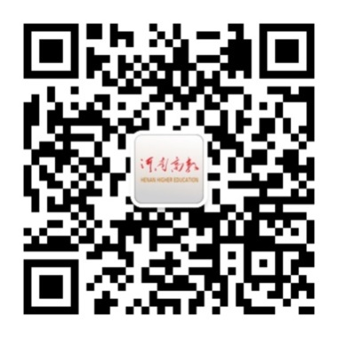

2.学生组。高校在校学生请关注“大学之大”微信公众号（搜索daxuezhida或“大学之大”），也可直接扫描下方的二维码。



3.关注相应微信公众号后，进入底部菜单栏“知识竞赛”，即可按提示参赛，也可直接输入关键词“知识竞赛”获取答题接口。

4.参赛者须按要求填写所在学校、姓名，每人仅限答题一次。答题时间为：6月15日8：00至6月25日18：00。

5.为了方便广大师生参赛，“河南高教”和“大学之大”将于开赛前推送相关知识题目，敬请关注。

1. 工作要求

1.各高校要高度重视此次活动的开展，把知识竞赛作为庆祝中国共产党成立95周年、深入开展“两学一做”学习教育的一项重要工作来抓，认真做好活动的宣传、组织及参赛等工作，确保活动取得预期成效。

2.各高校要加强活动的组织引导，将活动通知传达到各级党组织和每个专、兼职党务干部、高校辅导员，要动员广大师生特别是党员广泛参与。

3.各高校党组织要通过竞赛积累经验，不断探索党建工作的新形式、新途径，要延续学习的精神和态度，持之以恒地学习党的基本理论，时刻用党的先进理论武装头脑。通过学习教育，促使广大师生党员始终保持党员队伍的先进性和纯洁性，增强党性修养，提升政治素质。

1. 其他事项

1.本次知识竞赛为纯公益活动，任何部门和个人不得向学校及师生个人收取任何费用。

2.活动的最终解释权属主办单位。

3.主办单位联系电话：省委高校工委组织干部处0371-69691063；承办单位业务咨询电话：0371-66370621 15937123298。

2016年6月1日

豫高办〔2016〕13号 河南省教育厅办公室 主动公开 2016年6月1日印发